Цилиндри
1. Намерете обема на цилиндрите като използвате $π$=3.14
a | б | в | г
д | е | ж | з
2. Намерете обема на тези цилиндри; не забравяйте да изчислите радиуса, изпозлвайки диаметъра.
a | б | в | г
д | е | ж | з  2cm  25cm
3. Тук имате различни цилиндри - с даден радиус или с даден диаметър. Трябва да определите кое е дадено преди да извършите пресмятането.
a | b | c | d

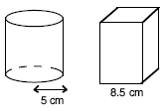
4. Храната за кучета се предлага в два вида консерви - с квадратна основа със страна 8,5 см и кръгла кутия с радиус 5cm.
a) Изчислете площта на основата на
- кутията с квадратна основа
- кутията с кръгла основа
б) Височината на квадратната кутия е 15 см, височината на кръглата кутия е 13 см.
- Намерете обема на двете консерви.
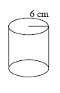
- Определете коя от тях има по-голямо съдържание и с колко?

5. Цилиндър има радиус 6 cm
a) Изчислете площта на основата на цилиндъра.
Кутията има обем 2000cm³
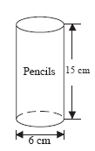
б) Намерете височината на цилиндъра с точност 1 знак след десетичната запетая.

6. Показан е моливник с формата на цилиндър.
Той има височина 15 cm и диаметър 6 cm.
a) Намерете обема на моливника?
b) Какъв обем ще имат 12 моливника от същия вид?

